A file describing what changes I have to make to my scanner

**xxx.l**

四資工三甲　B10615031　許晉捷

1. 新增char的token：

project 1的規格書中並沒有規定要有char，但是project 2的規格書中卻有char的型態；因此，在lex中新增之。

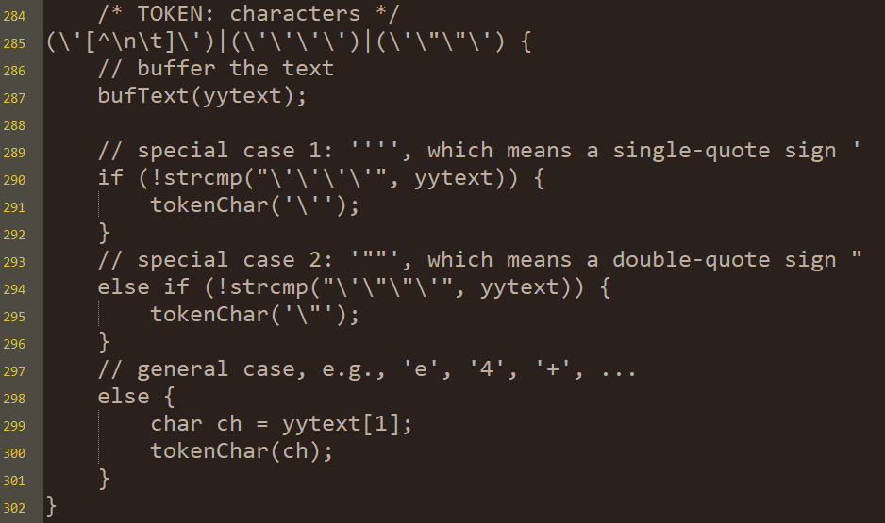

有一個地方必須提：由於沒有任何規定若該字元為**單引號**或**雙引號**時是否有特殊的表示法。因此，我在這邊自己定義：如同字串的規格中，**連續兩個雙引號**代表**一個雙引號**般；在char中，**單個或連續兩個**單引號皆代表**一個**單引號、**單個或連續兩個**雙引號皆代表**一個**雙引號。即：

1. '''
2. ''''
3. '"'
4. '""'

(1)及(2)都是合法的**單引號char**；(3)及(4)都是合法的**雙引號char**。

1. 進一步拆分tokenString：

在porject 1中，tokenString可以用於辨認ID、字串、實數等tokens；但在project 2中，辨認ID有它自己的tokenId、辨認字串有它自己的tokenString、辨認實數有它自己的tokenReal。另外，還加入了tokenChar用於辨認字元。

1. 在所有tokenXXX的動作中皆加入**return敘述**：

所有的tokenXXX：tokenChar、tokenString、tokenInteger、tokenReal、tokenId，以及token（用於辨認除了以上五者以外的tokens）中，最後都要return，如圖。

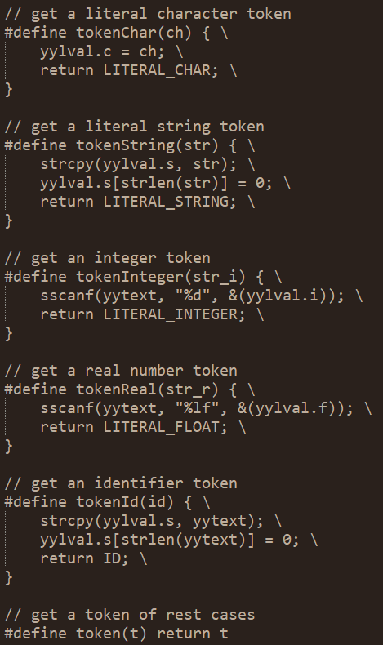

以上所有紅框內的symbols（如**LITERAL_CHAR**、**ID**等），皆於xxx.y（我的yacc檔）中定義，並放在y.tab.h中。

1. include標頭檔之**y.tab.h**：



1. 在lex檔中所有的token辨認敘述中，呼叫token時所傳入的參數，全部改成**存放在y.tab.h中所定義的symbols**：

例如AND、OR，及NOT：

